Prénom : ………………………….. Date : ………………………
Evaluation organisation de données numériques
Compétences : Savoir lire et interpréter un graphique. A PA NA
Savoir tracer un graphique. A PA NA
Savoir lire et interpréter un diagramme de type histogramme. A PA NA
Savoir construire un diagramme de type histogramme. A PA NA
Savoir lire et interpréter un diagramme circulaire. A PA NA
1) Observe ce graphique puis réponds aux questions :
Quel est l’axe des ordonnées ? ……………………………………………………………………………………………..
Quel est l’axe des abscisses : ……………………………………………………………………………………………..
Donne un titre à ce graphique : ………………………………………………………………
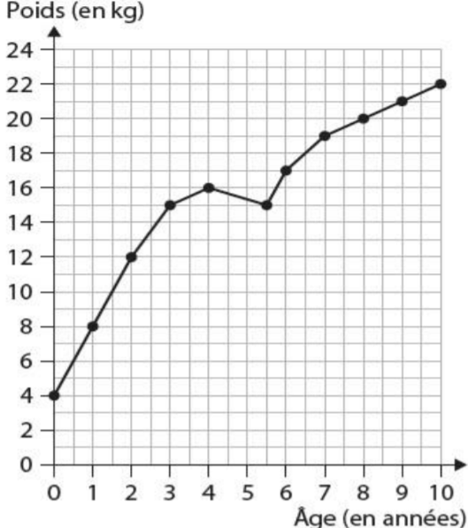
Quel poids faisait cet enfant à la naissance ?
………………………………………………………..
Quel poids faisait- il à 5 ans et 9 ans ?
………………………………………………………..
………………………………………………………..
Quel poids a-t-il pris entre 4 ans et 10 ans ?
Justifie ta réponse
………………………………………………………..
………………………………………………………..
A quel âge pesait-il 15 kg ?
………………………………………………………..

2) A partir du tableau ci- dessous construis la courbe de croissance de Lucie sur la feuille millimétrée jointe. Observe les graduations sur les axes, complète-les. N’oublie pas le titre et les items.
âge (année) | 0 | 1 | 2 | 3 | 4 | 5 | 6 | 7 | 8 | 9 | 10
taille ( cm) | 52 | 64 | 74 | 86 | 98 | 102 | 112 | 118 | 122 | 130 | 138

3) Observe ce diagramme bâton puis réponds aux questions
Répartition des élèves de l’école Jeanfoupalour !
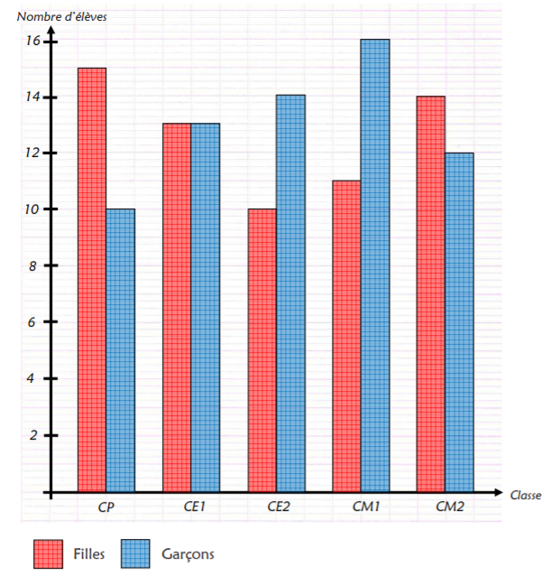
Dans quelle classe y a –t-il autant de filles que de garçons ?
…………………………………………………………………………………………………………………………
Dans quelle(s) classe(s) y a –t-il 5 garçons de plus ?
…………………………………………………………………………………………………………………………
Combien y a-t-il de garçons en ce2 ? combien y a-t-il de filles ?
…………………………………………………………………………………………………………………………
Quel est l’effectif de chaque classe ? Justifie ta réponse par le calcul et une phrase réponse.
…………………………………………………………………………………………………………………………
…………………………………………………………………………………………………………………………
…………………………………………………………………………………………………………………………
…………………………………………………………………………………………………………………………
…………………………………………………………………………………………………………………………
4) Voici le tableau des précipitations moyennes mensuelles relevées à Brest durant 30 ans.
 | janv. | fév. | mars | avril | mai | juin | juillet | août | sept. | oct. | nov. | déc.
Hauteur en mm | 135 | 115 | 95 | 80 | 70 | 55 | 50 | 60 | 90 | 115 | 120 | 141

Construis l’histogramme bâton correspondant à ces données sur une feuille quadrillée petit carreaux. Pour l’axe des ordonnées, fais une graduation de 50 en 50 correspondant à 10 petits carreaux. Pour l’axe des abscisses, l’intervalle entre 2 mois peut être de 3 ou 2 carreaux.

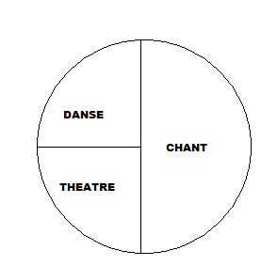
5) Ce diagramme représente la répartition des élèves de l’école pour le spectacle de fin d’année.

Indique sur le diagramme, sous forme de fractions, le nombre d’élèves participant au chant, à la danse et au théâtre. Sachant que 68 élèves participent au chant, Combien sont-ils à participer à la danse et au théâtre ?
…………………………………………………………………………………………………………………………
…………………………………………………………………………………………………………………………

